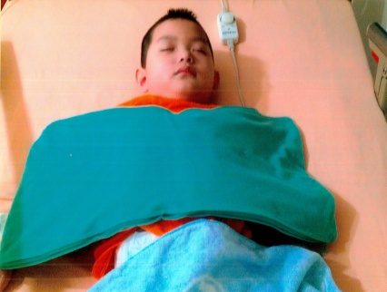
寶貝不管你怎麼變，我會愛你到永遠
姓名：鄭智中
年齡：6歲
疾病名稱：異染性腦白質病變（簡稱MLD）

「看到自己的寶貝從活蹦亂跳，變成不能吃、不能站、無法溝通，生活全需依賴人協助，無自理能力的模樣，發病的第一年媽媽難以接受事實，幾乎日日夜夜以淚洗面。」

智中原本是一個聰明可愛的孩子，從小就比同齡的的孩子伶俐，兩歲時開始突然平衡感變差，跌倒次數頻繁，走路也漸漸出現怪異的姿勢，媽媽覺得相當奇怪，一開始帶他去骨科檢查卻始終找不出病因，後來才確診罹患了罕見疾病-異染性腦白質病變（簡稱MLD），此疾病殘酷並且快速地蠶食著智中的健康，短短半年病情疾趨惡化，一次次的發燒、嘔吐，伴隨著肌肉張力不足到最後全身癱軟，語言能力與視力也被剝奪，看到自己的寶貝從活蹦亂跳，變成不能吃、不能站、無法溝通，生活全需依賴人協助，無自理能力的模樣，發病的第一年媽媽難以接受事實，幾乎日日夜夜以淚洗面，訴說起那段日子媽媽說自己幾乎是泡在眼淚裡，但就算再怎麼難過，也要為了孩子作長遠的打算，媽媽在智中兩歲七個月時，決定讓他做胃造廔，從此便開始了管灌餵食的生活。

小小年紀的智中每天都需要6罐管灌營養品，光這方面的開銷一個月即需花費一萬多元，其他的醫療耗材像是抽痰管、尿布、營養素等不計其數，還不算在內，家中唯一的經濟支柱是爸爸，每月薪水就有大半以上用來支付智中的基本開銷，一家四口在生活中盡可能省吃儉用讓智中能得到好的照顧。此外，智中目前使用的醫療維生器材還有抽痰機、化痰機、製氧機、咳嗽機等，媽媽需要二十四小時形影不離地陪伴照護，即使在深夜之中也需要幫他抽痰、餵食等，往往媽媽自己一頓飯總要分好多次斷斷續續才吃得完，夜裡也睡得片面難以安穩，但媽媽最大的心願就是看到智中的狀況能穩定。

媽媽很感謝台塑關係企業長年來對罕病病友醫療補助的贊助，他們家也因為台塑的幫忙，包括：管罐營養品、智中的住院醫療費用、抽痰機噴霧機的購置等費用，大大降低了沈重的經濟負擔。也許在別人眼中，這對母子二人的互動幾乎是媽媽在自問自答，但媽媽覺得當她說一些特定單字、或唱兒子喜歡歌曲時，智中會有一些反應，像是瞳孔會放大、或是吚吚啊啊地叫著，對媽媽來說這些微不足道的回饋，就是她人生中最大的幸福與回報。

